Casinos de juego autorizados por la Ley N° 19.995 generan recaudación tributaria de $ 10.768 millones en junio de 2019
- Del total de impuestos generados por los 18 casinos de juego en funcionamiento -sin contar a los siete casinos de concesión municipal- un 44% va destinado al patrimonio de los gobiernos regionales y municipalidades de los territorios en donde operan y un 56% a fondos generales de la nación.
Durante junio de 2019, los 18 casinos de juego autorizados por la Ley N° 19.995 -sin contar a los siete casinos de concesión municipal- aportaron un total de $ 10.768 millones en impuestos, de los cuales $ 4.704 millones corresponden al impuesto específico al juego destinados a los Gobiernos Regionales y Municipalidades en donde operan para el financiamiento de obras de desarrollo, además de la suma de $ 4.614 millones asociados al pago de IVA y $ 1.450 millones correspondientes al impuesto por entrada a las salas de juego, que se destinan a los fondos generales de la nación.

Los 13 gobiernos regionales y las 18 municipalidades reciben los fondos provenientes del impuesto específico al juego, el mes subsiguiente del pago de los mismos por parte de las sociedades operadoras. Por lo tanto, estos recursos serán recibidos por los gobiernos locales en septiembre de 2019.

En la Región de Arica y Parinacota, Casino Luckia Arica registró ingresos tributarios por un total de $ 249 millones, de los cuales $ 48 millones se destinan al Gobierno Regional y $ 48 millones a la Municipalidad de Arica por concepto de impuesto específico al juego, a los que suma una recaudación fiscal de $ 91 millones por concepto de IVA y $ 62 millones por concepto de entrada.

En la Región de Antofagasta, Marina del Sol Calama y Enjoy Antofagasta registraron ingresos tributarios por un total de $ 1.238 millones, de los cuales $ 265 millones se destinan al Gobierno Regional, en tanto que $ 91 millones y $ 174 millones se destinan a los municipios de Calama y Antofagasta, respectivamente, por concepto de impuesto específico al juego. En recaudación fiscal, Marina del Sol Calama generó aportes de $ 178 millones de por concepto de IVA y $ 58 millones por concepto de entrada. A su vez, Enjoy Antofagasta generó aportes de $ 337 millones por concepto de IVA y $ 135 millones por concepto de entrada.

En la Región de Atacama, Antay Casino & Hotel registró ingresos tributarios por un total de $ 354 millones, de los cuales $ 71 millones se destinan al Gobierno Regional y $ 71 millones a la Municipalidad de Copiapó por concepto de impuesto específico al juego, a los que suma una recaudación fiscal de $ 146 millones por concepto de IVA y $ 66 millones por concepto de entrada.

En la Región de Coquimbo, Ovalle Casino Resort S.A. registró ingresos tributarios por un total de $ 183 millones, de los cuales $ 35 millones se destinan al Gobierno Regional y $ 35 millones a la Municipalidad de Ovalle por concepto de impuesto específico al juego, a los que suma una recaudación fiscal de $ 66 millones por concepto de IVA y $ 47 millones por concepto de entrada.

En la Región de Valparaíso, Casino de Juegos del Pacífico y Casino de Juego de Rinconada registraron ingresos tributarios por un total de $ 1.756 millones, de los cuales $ 413 millones se destinan al Gobierno Regional, en tanto que $ 54 millones y $ 359 millones se destinan a los municipios de San Antonio y Rinconada, respectivamente, por concepto de impuesto específico al juego. En recaudación fiscal, Casino de Juegos del Pacífico generó aportes de $ 102 millones por concepto de IVA y $ 48 millones por concepto de entrada. A su vez, Casino de Juego de Rinconada generó aportes de $ 682 millones por concepto de IVA y $ 99 millones por concepto de entrada.

En la Región de O’Higgins, Sun Monticello y Casino de Colchagua registraron ingresos tributarios por un total de $ 2.834 millones, de los cuales $ 651 millones se destinan al Gobierno Regional, en tanto que $ 608 millones y $ 43 millones se destinan a los municipios de Mostazal y Santa Cruz, respectivamente, por concepto de impuesto específico al juego. En recaudación fiscal, Sun Monticello generó aportes de $ 1.187 millones de por concepto de IVA y $ 240 millones por concepto de entrada. A su vez, Casino de Colchagua generó aportes de $ 85 millones por concepto de IVA y $ 21 millones por concepto de entrada.

En la Región del Maule, Gran Casino de Talca registró ingresos tributarios por un total de $ 349 millones, de los cuales $ 72 millones se destinan al Gobierno Regional y $ 72 millones a la Municipalidad de Talca por concepto de impuesto específico al juego, a los que suma una recaudación fiscal de $ 146 millones por concepto de IVA y $ 58 millones por concepto de entrada.

En la Región del Bío Bío, Marina del Sol Talcahuano y Casino Gran Los Ángeles registraron ingresos tributarios por un total de $ 1.349 millones, de los cuales $ 281 millones se destinan al Gobierno Regional, en tanto que $ 251 millones y $ 31 millones se destinan a los municipios de Talcahuano y Los Ángeles, respectivamente, por concepto de impuesto específico al juego. En recaudación fiscal, Marina del Sol Talcahuano generó aportes de $ 509 millones de por concepto de IVA y $ 184 millones por concepto de entrada. A su vez, Casino Gran Los Ángeles generó aportes de $ 60 millones por concepto de IVA y $ 33 millones por concepto de entrada.

En la Región de La Araucanía, Dreams Temuco registró ingresos tributarios por un total de $ 738 millones, de los cuales $ 156 millones se destinan al Gobierno Regional y $ 156 millones a la Municipalidad de Temuco por concepto de impuesto específico al juego, a los que suma una recaudación fiscal de $ 309 millones por concepto de IVA y $ 116 millones por concepto de entrada.

En la Región de Los Ríos, Dreams Valdivia registró ingresos tributarios por un total de $ 410 millones, de los cuales $ 85 millones se destinan al Gobierno Regional y $ 85 millones a la Municipalidad de Valdivia por concepto de impuesto específico al juego, a los que suma una recaudación fiscal de $ 168 millones por concepto de IVA y $ 71 millones por concepto de entrada.

En la Región de Los Lagos, Marina del Sol Osorno y Enjoy Chiloé registraron ingresos tributarios por un total de $ 482 millones, de los cuales $ 104 millones se destinan al Gobierno Regional, en tanto que $ 75 millones y $ 29 millones se destinan a los municipios de Osorno y Castro, respectivamente, por concepto de impuesto específico al juego. En recaudación fiscal, Marina del Sol Osorno generó aportes de $ 151 millones de por concepto de IVA y $ 47 millones por concepto de entrada. A su vez, Enjoy Chiloé generó aportes de $ 56 millones por concepto de IVA y $ 21 millones por concepto de entrada.

En la Región de Aysén, Dreams Coyhaique registró ingresos tributarios por un total de $ 188 millones, de los cuales $ 41 millones se destinan al Gobierno Regional y $ 41 millones a la Municipalidad de Coyhaique por concepto de impuesto específico al juego, a los que suma una recaudación fiscal de $ 78 millones por concepto de IVA y $ 27 millones por concepto de entrada.

En la Región de Magallanes, Dreams Punta Arenas registró ingresos tributarios por un total de
$ 640 millones, de los cuales $ 130 millones se destinan al Gobierno Regional y $ 130 millones la Municipalidad de Punta Arenas por concepto de impuesto específico al juego, a los que se suma una recaudación fiscal de $ 262 millones por concepto de IVA y $ 118 millones por concepto de entrada.

Impuestos, valores nominales: junio de 2019

IMPUESTOS junio 2019 ($ Millones)
Región | Casino | Impuesto específico Gobierno Regional | Impuesto específico Municipalidad | IVA | Por entrada | Total
De Arica y Parinacota | Casino Luckia Arica | 48 | 48 | 91 | 62 | 249
De Antofagasta | Marina de Sol Calama | 265 | 91 | 178 | 58 | 1.238
 | Enjoy Antofagasta |  | 174 | 337 | 135
De Atacama | Antay Casino & Hotel | 71 | 71 | 146 | 66 | 354
De Coquimbo | Ovalle Casino Resort S.A. | 35 | 35 | 66 | 47 | 183
De Valparaíso | Casino de Juegos del Pacífico | 413 | 54 | 102 | 48 | 1.756
 | Casino de Juego de Rinconada |  | 359 | 682 | 99
De O´Higgins | Sun Monticello | 651 | 608 | 1.187 | 240 | 2.834
 | Casino de Colchagua |  | 43 | 85 | 21
Del Maule | Gran Casino de Talca | 72 | 72 | 146 | 58 | 349
Del Bío Bío | Marina de Sol Talcahuano | 281 | 251 | 509 | 184 | 1.349
 | Casino Gran Los Ángeles |  | 31 | 60 | 33
De La Araucanía | Dreams Temuco | 156 | 156 | 309 | 116 | 738
De Los Ríos | Dreams Valdivia | 85 | 85 | 168 | 71 | 410
De Los Lagos | Marina del Sol Osorno | 104 | 75 | 151 | 47 | 482
 | Enjoy Chiloé |  | 29 | 56 | 21
De Aysén | Dreams Coyhaique | 41 | 41 | 78 | 27 | 188
De Magallanes | Dreams Punta Arenas | 130 | 130 | 262 | 118 | 640
Total |  | 2.352 | 2.352 | 4.614 | 1.450 | 10.768

Ingresos brutos de la industria de casinos de juego

La industria de casinos de juego, conformada por los 18 casinos de juego autorizados por la Ley N° 19.995 y los 7 casinos de concesión municipal, registró durante junio de 2019, ingresos brutos del juego (win) por $ 38.948 millones, lo que implica una variación real mensual de -4,0 % en comparación con el mismo mes del año anterior, mientras que el crecimiento real acumulado es de 0,5% en los últimos 12 meses.

Del total de $ 38.948 millones de ingresos brutos del juego o win, Sun Monticello representó el 19,1% ($ 7.434 millones), Casino Rinconada 11,0% ($ 4.272 millones), Casino Viña del Mar 10,1% ($ 3.915 millones), Marina del Sol Talcahuano 8,2 % ($ 3.191 millones), Coquimbo 5,6 % ($ 2.165 millones), Enjoy Antofagasta 5,4 % ($ 2.113 millones), Dreams Temuco 5,0 % ($ 1.938 millones), Dreams Punta Arenas 4,2 % ($ 1.644 millones), Casino de Iquique 4,0 % ($ 1.548 millones), Casino Puerto Varas 3,3 % ($ 1.299 millones), Marina del Sol Calama 2,9% ($ 1.114 millones), Dreams Valdivia 2,7 % ($ 1.050 millones), Marina del Sol Osorno 2,4% ($ 943 millones), Gran Casino de Talca 2,4 % ($ 915 millones), Antay Casino & Hotel 2,3% ($ 915 millones), Casino de Juegos del Pacífico 1,6% ($ 639 millones), Casino de Pucón 1,6 % ($ 609 millones), Casino Luckia Arica 1,5% ($ 571 millones), Casino de Colchagua 1,4 % ($ 530 millones), Dreams Coyhaique 1,3 % ($ 490 millones), Ovalle Casino Resort S.A. 1,1% ($ 415 millones), Casino Gran Los Ángeles 1,0 % ($ 375 millones), Casino de Arica 0,9 % ($ 356 millones), Enjoy Chiloé 0,9 % ($ 349 millones), Casino de Natales 0,4 % ($ 159 millones).

Casinos autorizados por la Ley N° 19.995

De los ingresos brutos que registró la industria en general, los casinos autorizados por la Ley N° 19.995 alcanzaron ingresos brutos del juego (win) por $ 28.897 millones, lo que representa un 74,2 % del total. Esto implica una variación real de -1,0%, en comparación con junio de 2018. Como resultado, la industria regulada presenta un crecimiento real acumuladode 2,7%, en los últimos doce meses.

En los mismos términos, las 425.093 visitas registradas equivalen a una variación de -6,1% en comparación con junio de 2018 y a un crecimiento acumulado del -0,2% en los últimos 12 meses.
Respecto del gasto de los visitantes, durante el mes de junio se registró un gasto promedio de $ 67.979 por visita, lo que implica una variación real de 5,3% respecto de junio de 2018, alcanzando un crecimiento acumulado real del gasto de 2,9% en los últimos 12 meses.

El monto jugado en el mes de junio, en las 10.281 máquinas de azar que estuvieron en funcionamiento en los 18 casinos regulados ascendió a $ 374.719 millones. Los premios pagados a los jugadores alcanzaron los $ 351.833 millones, equivalentes al 93,9% del total apostado y como resultado, el ingreso bruto o win correspondiente al juego en máquinas de azar fue de $22.885 millones, que equivale al 79,2 % del ingreso bruto total.

Casinos municipales

Por su parte, los casinos municipales obtuvieron un total de $ 10.051 millones de ingresos brutos del juego o win, lo que representa un total de 25,8 % del total de la industria. Esta cifra implica una variación real mensual de -2,7% en comparación con junio de 2018 y un crecimiento real acumulado de -2,5% en los últimos 12 meses.

Respecto de las visitas, los casinos de concesión municipal (exceptuando a Puerto Varas que no cuenta con la información) registraron un total de 154.618 visitas. Dicha información no es posible comparar, indexar ni sumar con la registrada por la industria autorizada por la Ley N° 19.995, debido a que no son medidas estandarizadas (ver notas del Boletín Estadístico). Por lo mismo, para estos recintos no es posible calcular el gasto promedio por persona.

Sobre series de datos

Cabe recordar que, desde el mes de mayo 2016, en los comunicados de prensa referidos a los resultados operacionales, los porcentajes de variación de los ingresos brutos del juego y gasto promedio, respecto a períodos anteriores, se comunican en términos reales, esto es, corregidos por el valor de la UF del último día del mes.

ANEXO: RESULTADOS OPERACIONALES JUNIO DE 2019
Industria en general (Casinos autorizados por la Ley N° 19.995 y Casinos Municipales)
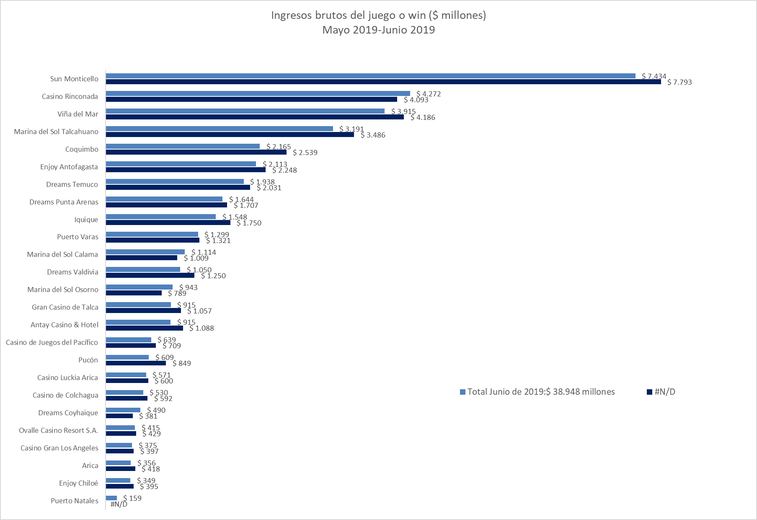
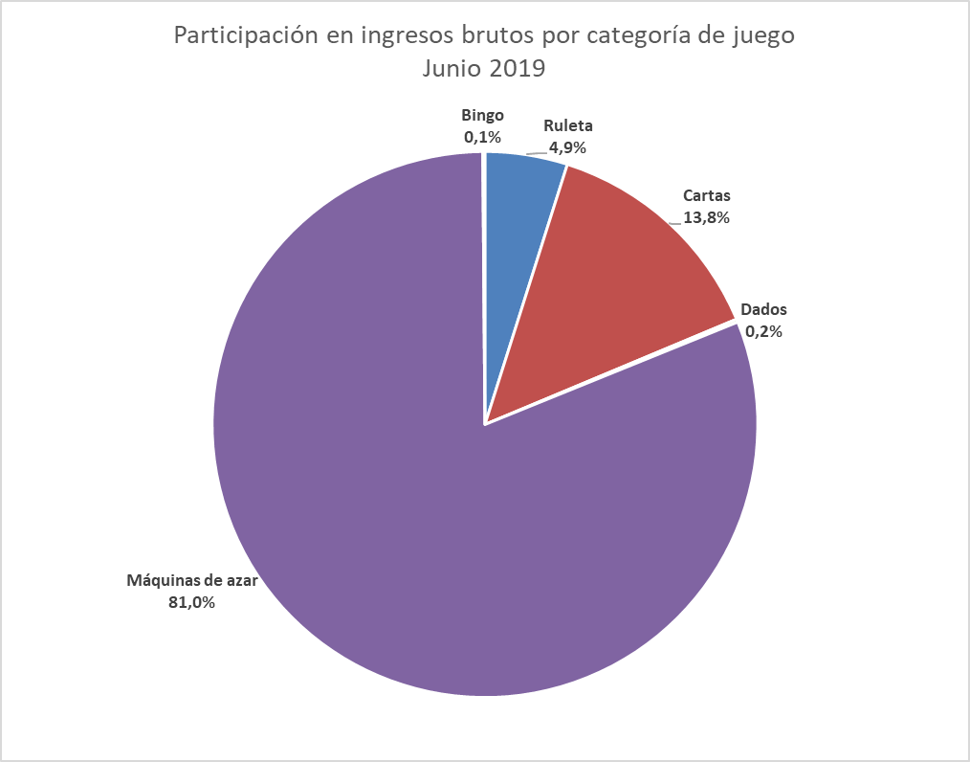

Casinos de juego autorizados por la Ley N° 19.995

- Resultados Generales, valores nominales ($): junio 2019

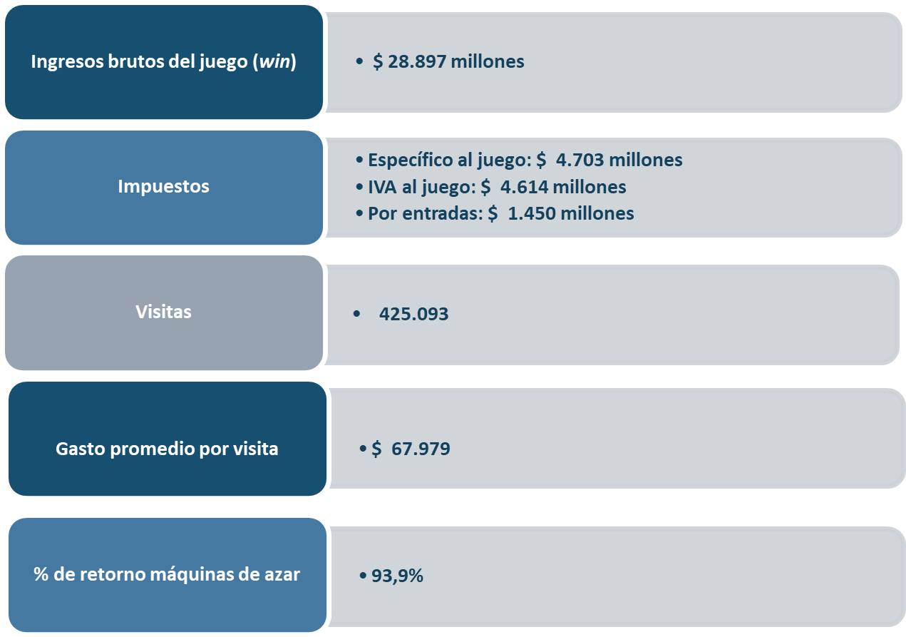

- Evolución Mensual ingresos brutos del juego o win, valores reales (UF): Año 2017-2019

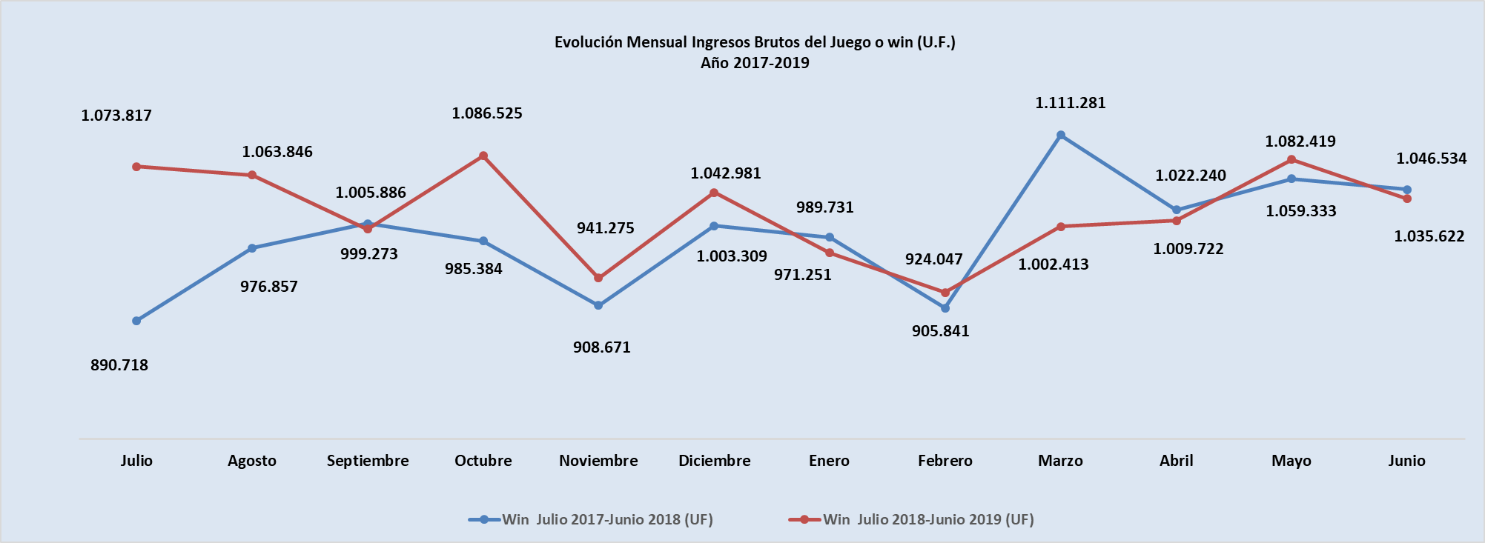

- Ingresos brutos del juego o win en valores nominales ($) y reales (UF): Año 2017-2019

 | Jul |  | Ago | Sep | Oct | Nov | Dic | Ene | Feb | Mar | Abr | May | Jun
Ingresos brutos del juego o win ($ millones)
VALORES NOMINALES
Win Julio 2017-junio 2018 ($ millones) | 23.691 |  | 25.988 | 26.814 | 26.246 | 24.291 | 26.887 | 26.549 | 24.389 | 30.001 | 27.605 | 28.685 | 28.423
Win Julio 2018-junio 2019 ($ millones) | 29.210 |  | 29.030 | 27.338 | 29.806 | 25.916 | 28.751 | 26.754 | 25.464 | 27.632 | 27.931 | 30.054 | 28.897
Crecimiento Win Nominal | 23,3% |  | 11,7% | 2,0% | 13,6% | 6,7% | 6,9% | 0,8% | 4,4% | -7,9% | 1,2% | 4,8% | 1,7%
Crecimiento Win Nominal (Anual) |  |  |  |  |  |  |  |  |  |  |  |  | 3.8%
Ingresos brutos del juego o win UF)
VALORES REALES
Win Julio 2017-junio 2018 (UF) |  | 890.718 | 976.857 | 1.005.886 | 985.384 | 908.671 | 1.003.309 | 989.731 | 905.841 | 1.111.281 | 1.022.240 | 1.059.333 | 1.046.534
Win Julio 2018-Junio 2019 (UF) |  | 1.073.817 | 1.063.846 | 999.273 | 1.086.525 | 941.275 | 1.042.981 | 971.251 | 924.047 | 1.002.413 | 1.009.722 | 1.082.419 | 1.035.622
Crecimiento Win Real |  | 20,6% | 8,9% | -0,7% | 10,3% | 3,6% | 4,0% | -1,9% | 2,0% | -9,8% | -1,2% | 2,2% | -1,0%
Crecimiento Win Real (Anual) |  |  |  |  |  |  |  |  |  |  |  |  | 2,7%

Nota: Considerando que, a partir de mayo de 2016, la Superintendencia informa las variaciones reales de los resultados operacionales de los casinos de juego, es decir corregidas al valor de la UF del último día del mes, se adjunta la presenta tabla que mantiene la serie histórica para ambas mediciones.

- Evolución Mensual impuesto específico al juego, valores reales (UF): Año 2017-2019
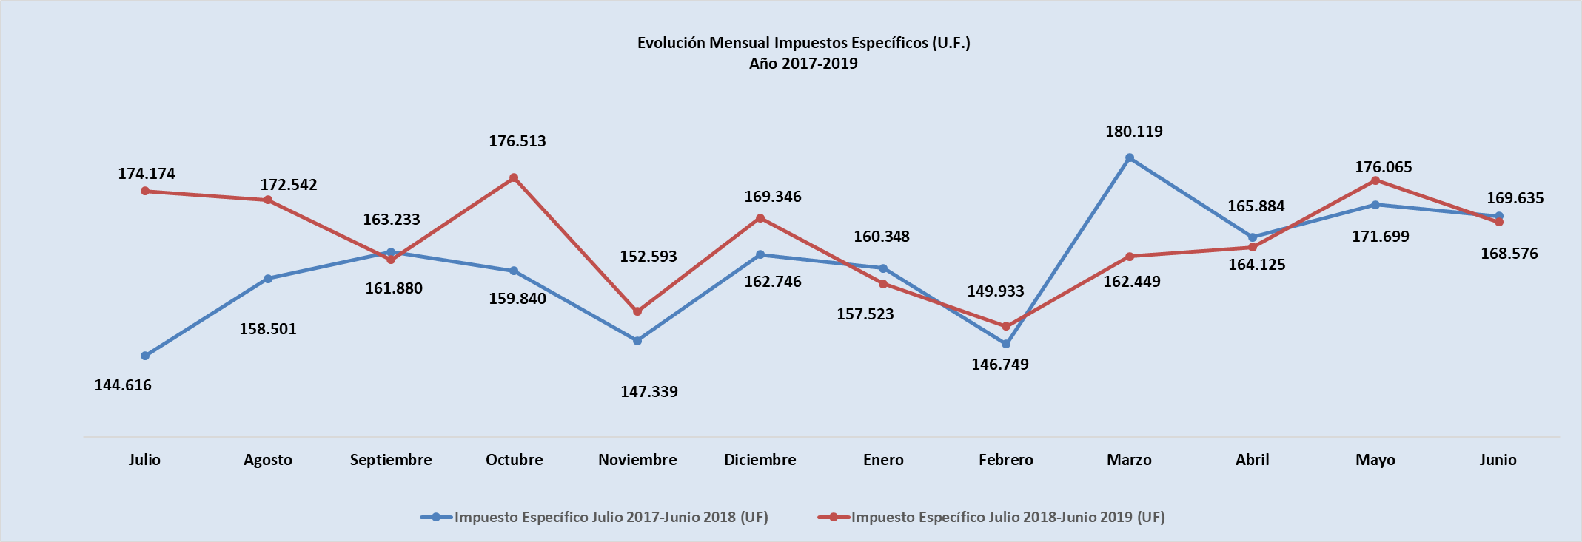

- Evolución IVA, valores reales (UF): Año 2017-2019
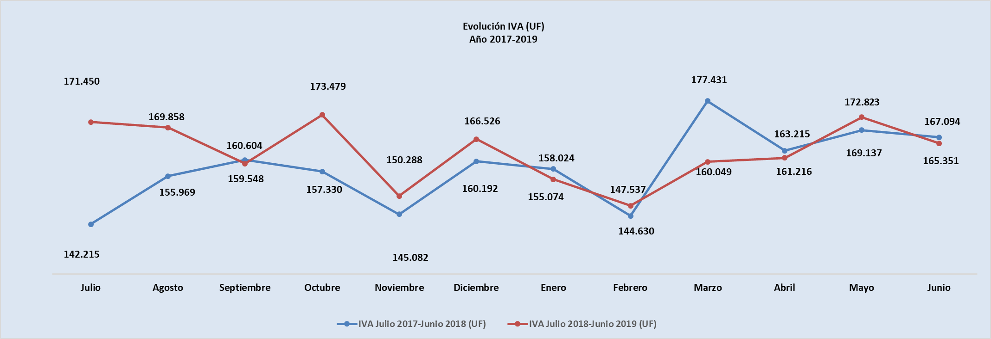

- Evolución impuestos por entradas, valores reales (UF): Año 2017-2019
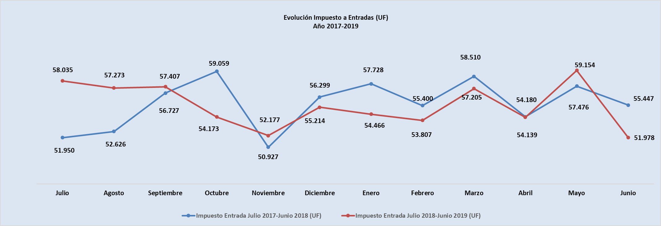
- Ingresos brutos del juego o win por casino de juego, valores nominales ($): mayo - junio 2019

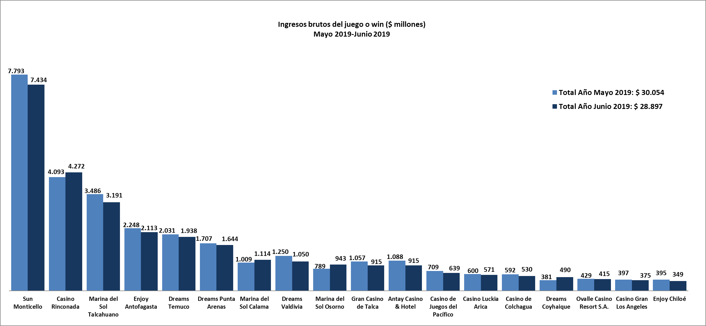

- Gasto promedio por visita junio de 2019, valores nominales ($)
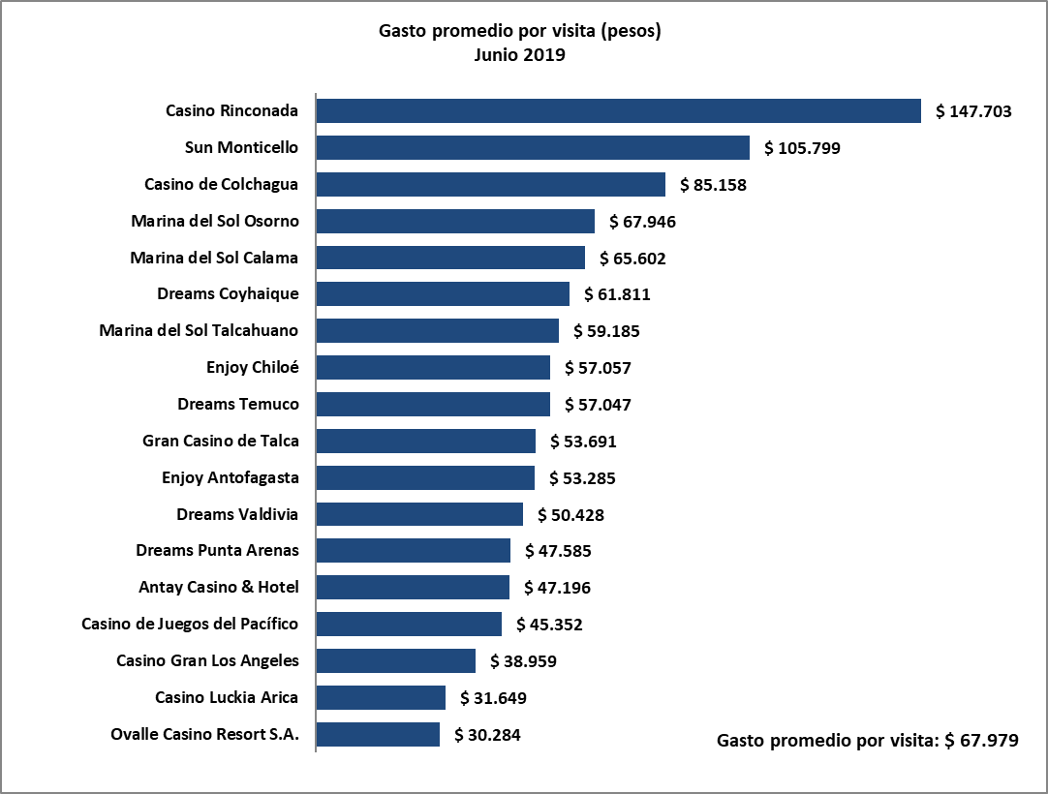
- Monto total apostado máquinas de azar, valores nominales ($): junio de 2019
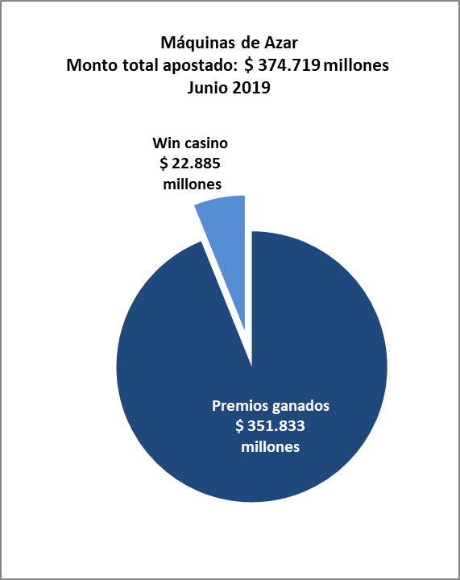

- Máquinas de Azar: Montos apostados y premios ganados máquinas de azar, valores nominales ($): junio de 2019
MÁQUINAS DE AZAR: Montos Apostados y Premios Ganados ($ Millones) Junio 2019 ($ Millones)
Casino de Juego | Monto total apostado | Premios ganados | Porcentaje de retorno
Casino Luckia Arica | 8.846 | 8.347 | 94,4%
Marina del Sol Calama | 13.002 | 12.071 | 92,8%
Enjoy Antofagasta | 24.277 | 22.463 | 92,5%
Antay Casino & Hotel | 12.658 | 11.857 | 93,7%
Ovalle Casino Resort S.A. | 5.952 | 5.612 | 94,3%
Casino de Juegos del Pacífico | 9.625 | 9.076 | 94,3%
Casino Rinconada | 37.175 | 34.855 | 93,8%
Sun Monticello | 100.935 | 95.649 | 94,8%
Casino de Colchagua | 5.867 | 5.460 | 93,1%
Gran Casino de Talca | 12.836 | 12.017 | 93,6%
Marina del Sol Talcahuano | 48.011 | 45.078 | 93,9%
Casino Gran Los Angeles | 4.903 | 4.612 | 94,1%
Dreams Temuco | 29.071 | 27.314 | 94,0%
Dreams Valdivia | 16.428 | 15.400 | 93,7%
Marina del Sol Osorno | 11.779 | 10.895 | 92,5%
Enjoy Chiloé | 3.805 | 3.542 | 93,1%
Dreams Coyhaique | 6.811 | 6.365 | 93,5%
Dreams Punta Arenas | 22.739 | 21.219 | 93,3%
Total | 374.719 | 351.833 | 93,9%

- Máquinas de azar – Porcentaje de retorno a los clientes, valores nominales: junio de 2019
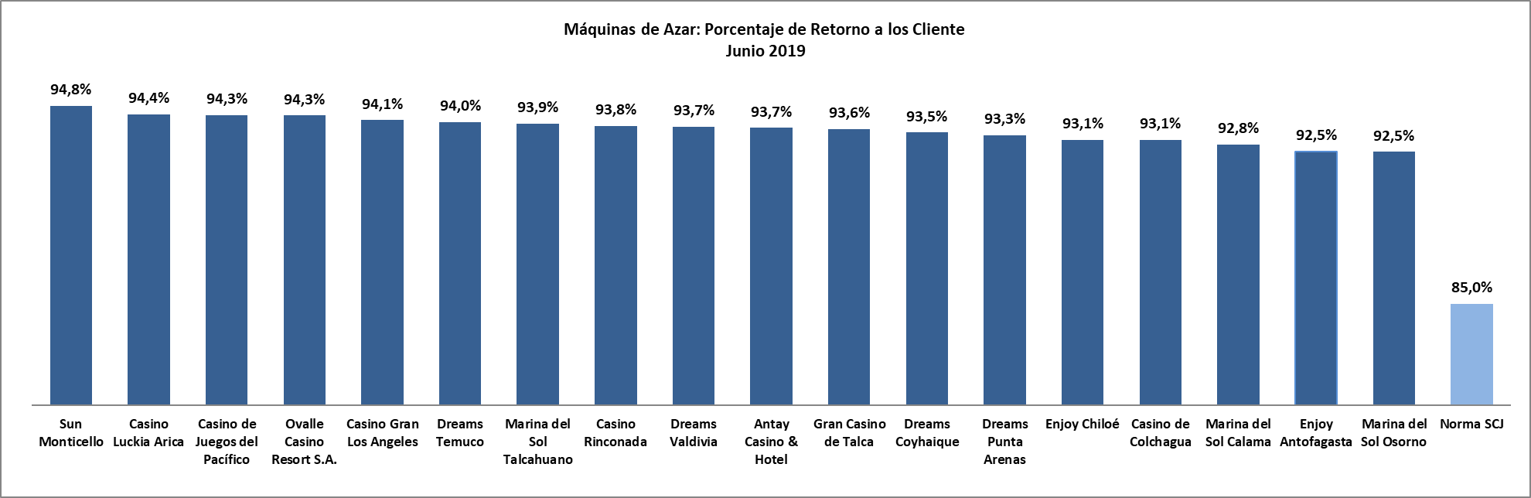

Casinos de juego municipales

- Evolución Mensual ingresos brutos del juego o win, valores reales (UF): Año 2017-2019
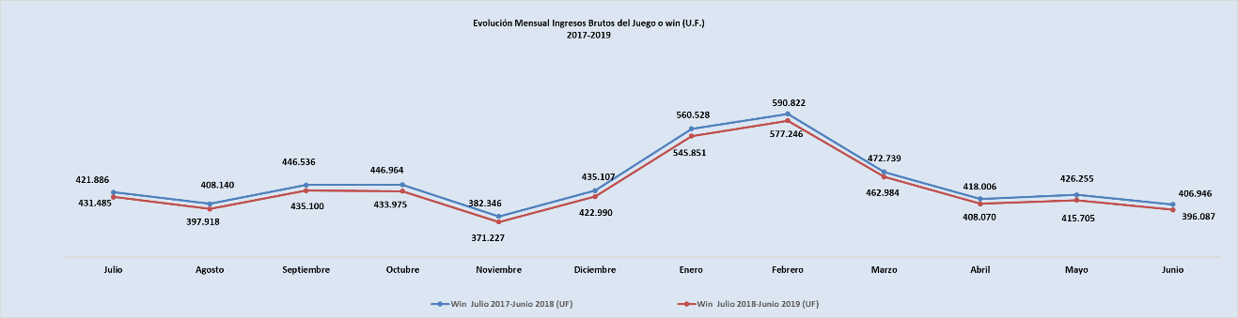

- Ingresos brutos del juego o win en valores nominales ($) y reales (UF): Año 2017-2019
 | Jul | Ago | Sep | Oct | Nov | Dic | Ene | Feb | Mar | Abr | May | Jun
Ingresos brutos del juego o win ($ millones)
VALORES NOMINALES
Win Julio 2017-junio 2018 ($ millones) | 11.476 | 10.858 | 11.903 | 11.905 | 10.221 | 11.660 | 15.036 | 15.907 | 12.762 | 11.288 | 11.542 | 11.052
Win Julio 2018-junio 2019 ($ millones) | 12.831 | 11.266 | 11.945 | 10.479 | 10.995 | 11.122 | 14.212 | 14.956 | 12.256 | 11.227 | 11.239 | 10.051
Crecimiento Win Nominal | 11,8% | 3,8% | 0,3% | -12,0% | 7,6% | -4,6% | -5,5% | -6,0% | -4,0% | -0,5% | -2,6% | -9,1%
Crecimiento Win Nominal (Anual) |  |  |  |  |  |  |  |  |  |  |  | -2,1%
Ingresos brutos del juego o win (U.F.)
VALORES REALES
Win Julio 2017-Junio 2018 (UF) | 431.485 | 408.140 | 446.536 | 446.964 | 382.346 | 435.107 | 560.528 | 590.822 | 472.739 | 418.006 | 426.255 | 406.946
Win Julio 2018-Junio 2019 (UF) | 421.886 | 397.918 | 435.100 | 433.975 | 371.227 | 422.990 | 545.851 | 577.246 | 462.984 | 408.070 | 415.705 | 396.087
Crecimiento Win Real | -2,2% | -2,5% | -2,6% | -2,9% | -2,9% | -2,8% | -2,6% | -2,3% | -2,1% | -2,4% | -2,5% | -2,7%
Crecimiento Win Real (Anual) |  |  |  |  |  |  |  |  |  |  |  | -2,5%

- Ingresos brutos del juego o win por casino de juego: mayo - junio 2019
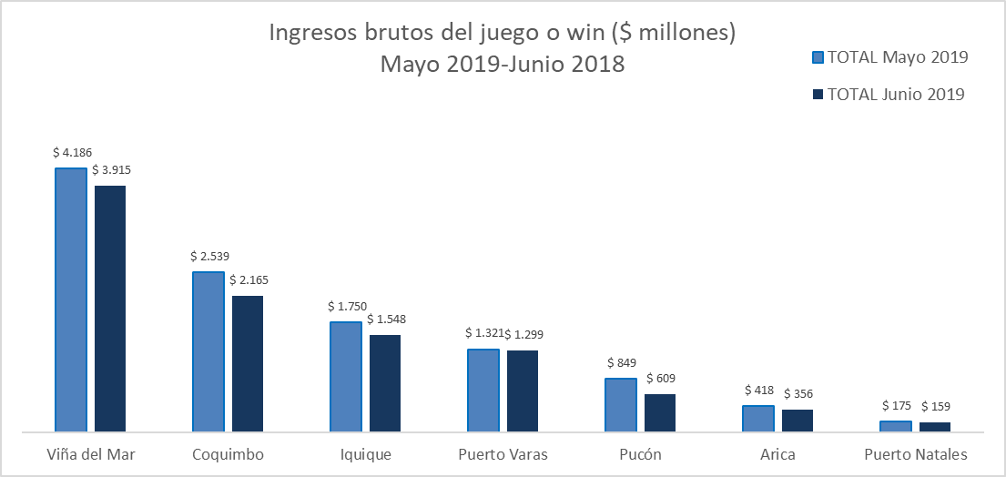

Unidad de Atención Ciudadana y Comunicaciones
Tel. 2589 3004 -3024
Contacto: Claudia Valladares cvalladares@scj.gob.cl

El impuesto específico se aplica sobre los ingresos brutos obtenidos en la explotación de los juegos autorizados, previa deducción del monto por impuesto al valor agregado (IVA) y el monto para los pagos provisionales mensuales obligatorios (PPM).
A los 25 casinos de juego que actualmente se encuentran en funcionamiento en el país, se suma el proyecto integral autorizado en octubre de 2016 en la comuna de Chillán, el que se encuentra en etapa de construcción.
La variación mensual resulta de la comparación de los ingresos brutos de los casinos municipales y autorizados por la Ley N° 19.995 –en UF del último día del mes- del mes de junio en los años 2018 y 2019.
Corresponde al crecimiento de los ingresos brutos acumulados, considerando el periodo julio de 2018-junio de 2019, y se comparan con los ingresos acumulados del periodo julio de 2017 – junio de 2018, corregido por la UF del último día del mes.
La variación mensual resulta de la comparación de los ingresos brutos –en UF del último día del mes de junio en los años 2018-2019.
Desde junio de 2016 los comunicados de resultados operacionales presentan un cambio de metodología respecto de los anteriores emitidos por la Superintendencia, informándose las variaciones reales, es decir corregidas al valor de la UF del último día del mes. En todo caso, se adjunta una tabla en el documento que mantiene la serie histórica para ambas mediciones.
Corresponde al crecimiento de los ingresos brutos acumulados, considerando los últimos 12 meses. Es decir, se considera los ingresos acumulados desde julio de 2018 a junio de 2019, y se comparan con los ingresos acumulados de julio de 2017 a junio de 2018, corregido por la UF del último día del mes.
Concepto de monto jugado es distinto –y significativamente mayor- del gasto promedio, ya que incluye todas las “re-apuestas” de los premios ganados en las máquinas.
A partir de febrero de 2017 no se contabilizan las máquinas que se encuentran en bodega al último día del periodo.

